

Министерство образования Свердловской области
ГАПОУ СО «Екатеринбургский колледж транспортного строительства»

Отчёт по практике 7
Вариант 9

Выполнил: Хворенков антон
Группа: ПР-33
Преподаватель: Мирошниченко Г.В.

2025

Содержание

1. Задание №1 Мобильное приложение «Университеты беларуси» 3
1.1 Описание задачи 3
1.2 Описание разработанных функций 5
1.3 Алгоритм решения 6
1.4 Используемые библиотеки 17
2.1 Тестовые случаи 17
1.7 Используемые инструменты 17
1.8 Описание пользовательского интерфейса 17
1.9 Приложение (pr screen экранов) 19

1. Задание №1 Мобильное приложение «Университеты беларуси»

Описание задачи
Разработать мобильное приложение для управления базой данных университетов Беларуси с поддержкой ролевой системы и бизнес-логики:
Создание базы данных с информацией об университетах, специальностях, студентах и преподавателях
Реализация системы ролей: студент, преподаватель, министерство образования
Интеграция с внешним API для загрузки данных об университетах
Реализация сложной бизнес-логики (ограничения бюджетных мест, контроля нагрузки преподавателей)
Разработка двух видов навигации: вертикальный список и горизонтальная карусель
Структура проекта
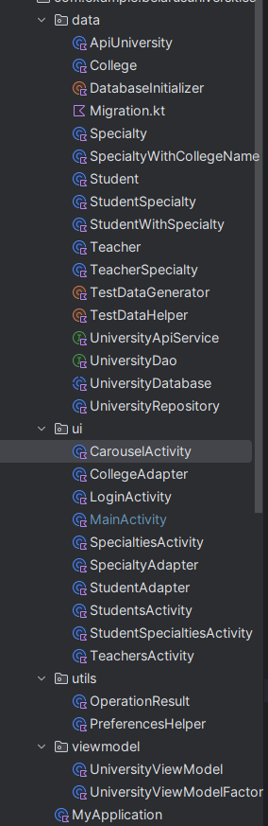 | College.kt - Модель колледжа  Specialty.kt - Модель специальности  Student.kt - Модель студента  Teacher.kt - Модель преподавателя  TeacherSpecialty.kt - Связь преподаватель-специальность  StudentSpecialty.kt - Связь студент-специальность  ApiUniversity.kt - Модель для API  UniversityDatabase.kt - Главная база данных Room  UniversityDao.kt - Data Access Object  UniversityRepository.kt - Репозиторий  UniversityViewModel.kt - Основная ViewModel  UniversityViewModelFactory.kt - Фабрика ViewModel  LoginActivity.kt - Авторизация  MainActivity.kt - Главный экран  CarouselActivity.kt - Карусель колледжей  SpecialtiesActivity.kt - Специальности колледжа  StudentsActivity.kt - Студенты специальности  TeachersActivity.kt - Преподаватели  StudentSpecialtiesActivity.kt - Специальности студента  CollegeAdapter.kt - Адаптер колледжей  SpecialtyAdapter.kt - Адаптер специальностей  StudentAdapter.kt - Адаптер студентов  PreferencesHelper.kt - Хранение настроек  DatabaseInitializer.kt - Инициализатор БД  TestDataHelper.kt / TestDataGenerator.kt - Тестовые данные  UniversityApiService.kt - API клиент  MyApplication.kt - Класс Application

Описание разработанных функций
Функция авторизации - вход под тремя ролями с сохранением сессии
Загрузка данных из API - автоматическое получение информации об университетах Беларуси
Управление университетами - просмотр, поиск, группировка по регионам
Управление специальностями - CRUD операции, назначение преподавателей
Управление студентами - добавление, редактирование, удаление с валидацией данных
Управление преподавателями - контроль нагрузки, расчет зарплаты, назначение на специальности
Бизнес-логика - проверка ограничений (50 бюджетных мест, 1440 часов нагрузки)
Два вида навигации - вертикальный список и горизонтальная карусель с анимациями

Алгоритм решения
LoginActivity
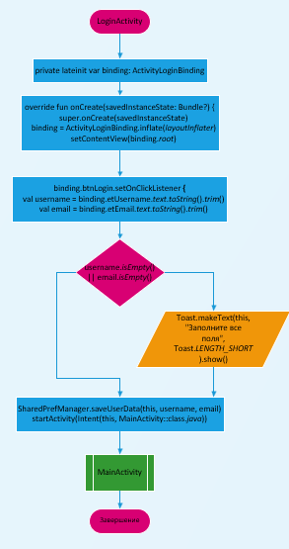

MainActivity
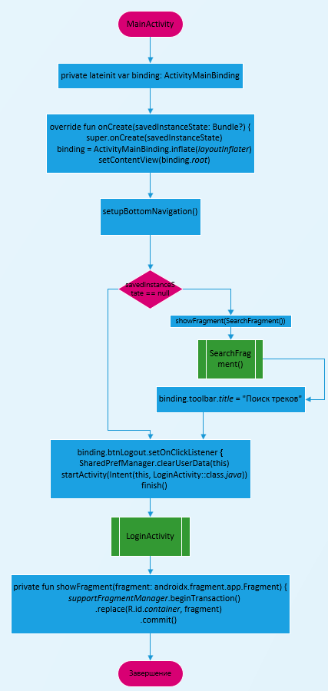

SearchFragment
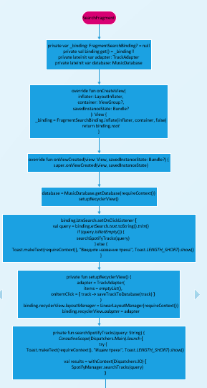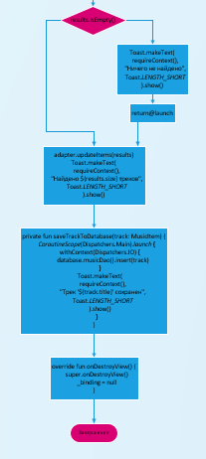

MusicDao
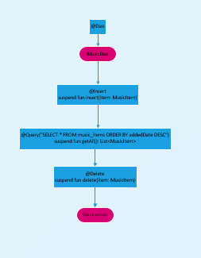

MusicDatabase
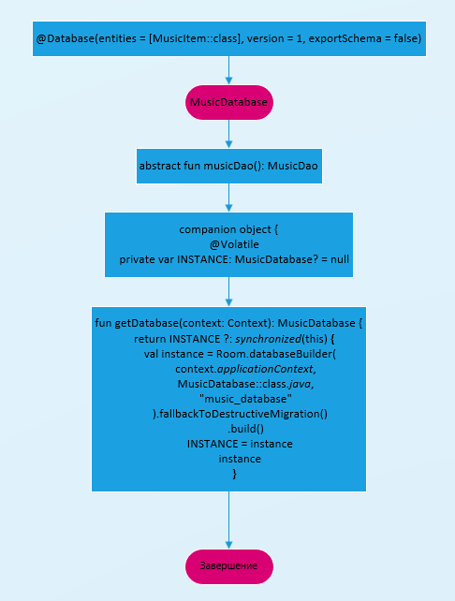

MusicItem
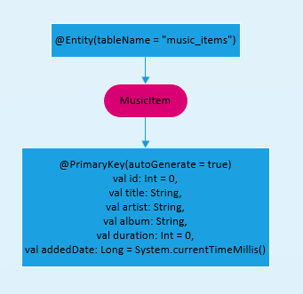

SavedTracksAdapter
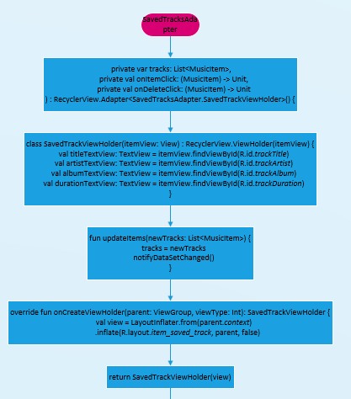 | 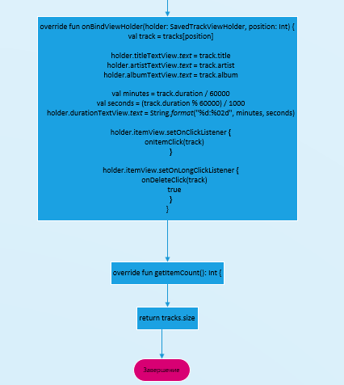

SavedTracksFragment
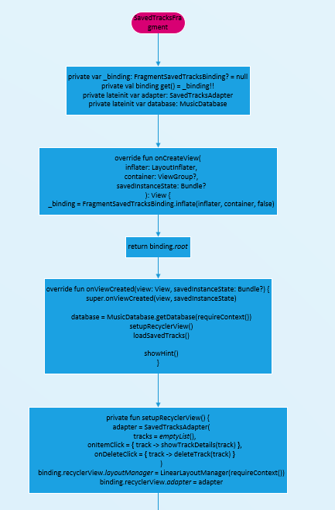 | 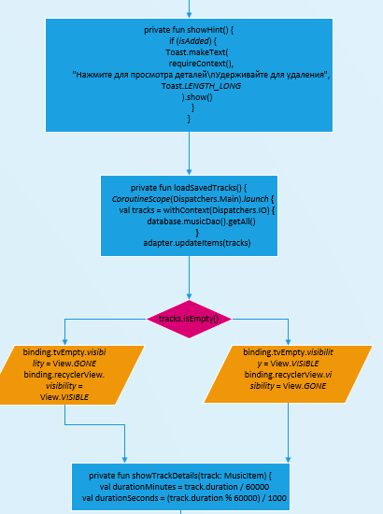
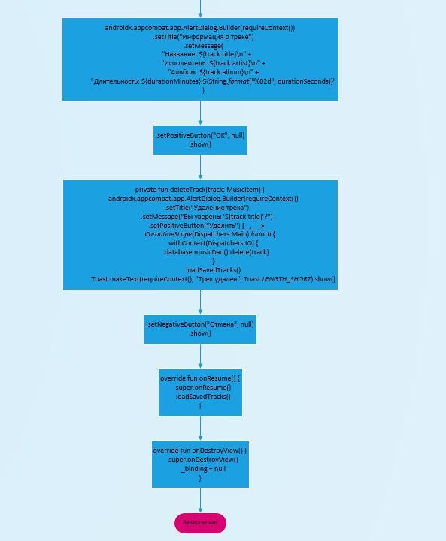

SharedPrefManager
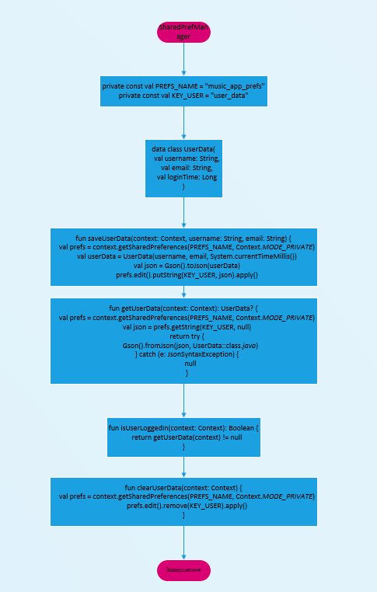

SpotifyTrack
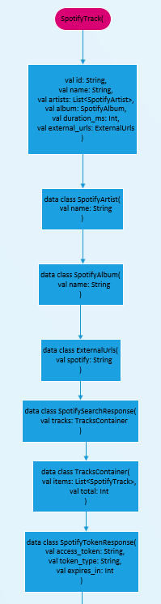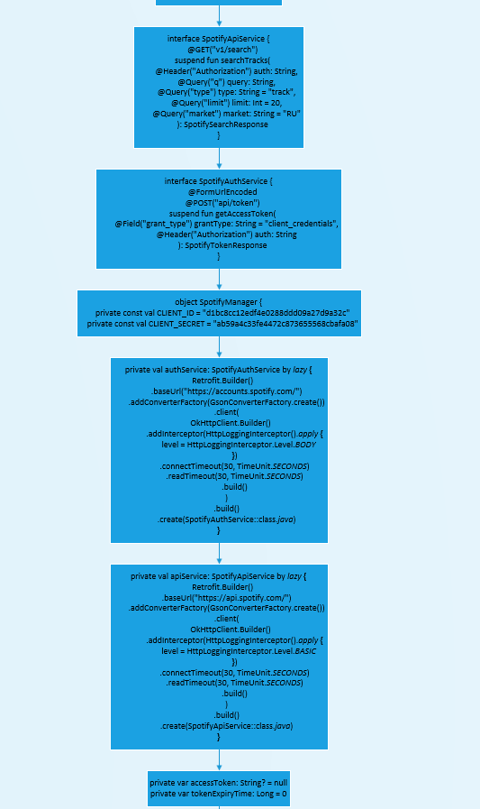

Продолжение
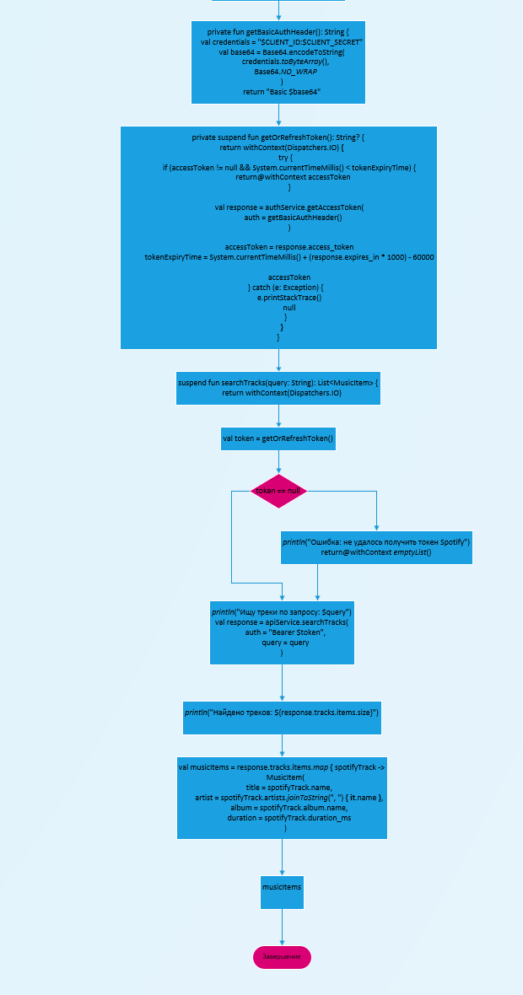

TrackAdapter
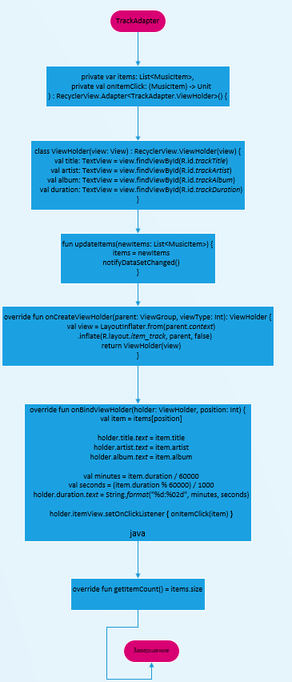

Используемые библиотеки
implementation("androidx.core:core-ktx:1.12.0")
implementation("androidx.appcompat:appcompat:1.6.1")
implementation("com.google.android.material:material:1.11.0")
implementation("androidx.constraintlayout:constraintlayout:2.1.4")
implementation("androidx.recyclerview:recyclerview:1.3.2")

// Room Database
implementation("androidx.room:room-runtime:2.6.1")
implementation("androidx.room:room-ktx:2.6.1")
kapt("androidx.room:room-compiler:2.6.1")

// Coroutines
implementation("org.jetbrains.kotlinx:kotlinx-coroutines-android:1.7.3")

// Networking
implementation("com.squareup.retrofit2:retrofit:2.9.0")
implementation("com.squareup.retrofit2:converter-gson:2.9.0")
implementation("com.squareup.okhttp3:logging-interceptor:4.9.0")
implementation("com.google.code.gson:gson:2.9.0")

// Image Loading
implementation("com.squareup.picasso:picasso:2.8")

// Testing
testImplementation("junit:junit:4.13.2")
androidTestImplementation("androidx.test.ext:junit:1.1.5")
androidTestImplementation("androidx.test.espresso:espresso-core:3.5.1")

Тестовые случаи
Тестовая ситуации | Входные данные | Результат
Авторизация | Email и выбор роли | Сохранение сессии, переход на главный экран
Добавление студента на бюджет | Студент с высоким баллом | Успешное добавление при наличии свободных мест
Добавление 51-го бюджетного студента | 51 студент на специальность | Ошибка: "Достигнут лимит: 50 бюджетных мест"
Назначение преподавателя | Часы нагрузки в неделю | Автоматический расчет годовой нагрузки
Превышение нагрузки преподавателя | Назначение >1440 часов/год | Ошибка: "Превышена годовая нагрузка"

1.7 Используемые инструменты
- Язык программирования: Kotlin
- Среда разработки: Android Studio

1.8 Описание пользовательского интерфейса
Экран авторизации (LoginActivity)
- Поле ввода Email - любой текст для демонстрации
- Spinner выбора роли - студент, преподаватель, министерство
- Кнопка входа - сохранение сессии и переход на главный экран
Главный экран (MainActivity)
- Список университетов - с фотографиями или цветными инициалами
- Поисковая строка - фильтрация по названию или региону
- Кнопка загрузки из API - получение актуальных данных
- Кнопка карусели - переход к альтернативному виду навигации
- Кнопка преподавателей - просмотр всех преподавателей
- Кнопка выхода - завершение сессии
Экран специальностей (SpecialtiesActivity)
- Название колледжа - контекстная информация
- Список специальностей - с кодом, названием, количеством мест
- Кнопка добавления - для пользователей с правами администратора
- Просмотр преподавателей - по выбранной специальности
- Кнопка студентов - переход к управлению студентами
- Экран студентов (StudentsActivity)
- Панель поиска и сортировки - фильтрация по имени, баллам
- Список студентов - с информацией о специальности, дате рождения, баллах
- Floating Action Button - добавление нового студента
- Форма добавления - с валидацией всех полей
Экран преподавателей (TeachersActivity)
- Список преподавателей - с информацией о нагрузке
- Цветная индикация - зеленый (норма), оранжевый (близко к пределу), красный (превышение)
- Кнопка добавления - для администраторов
- Детальная информация - расчет зарплаты с учетом премий

1.9 Приложение (pr screen экранов)
Экран регистрации
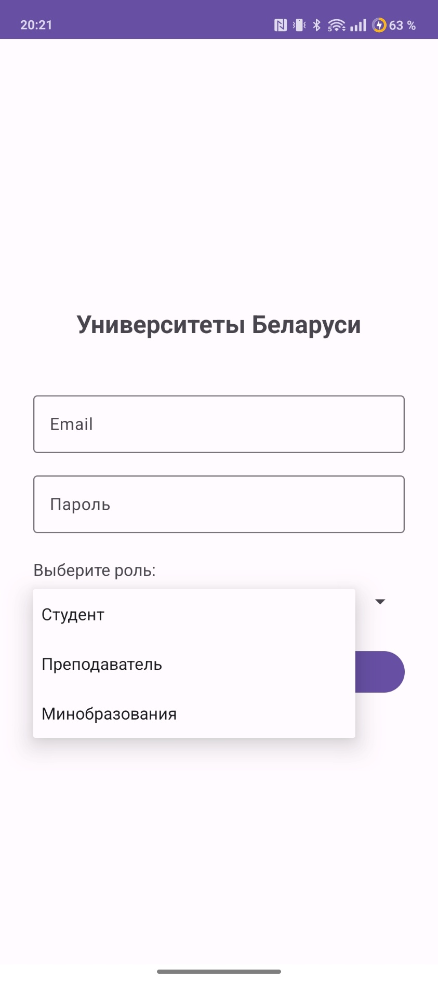

Основной экран

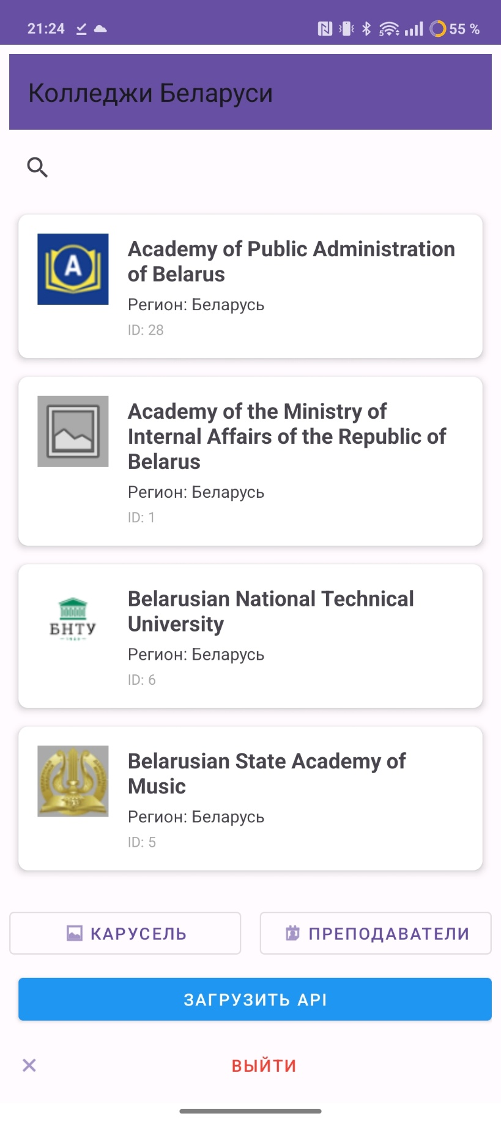

Продолжение
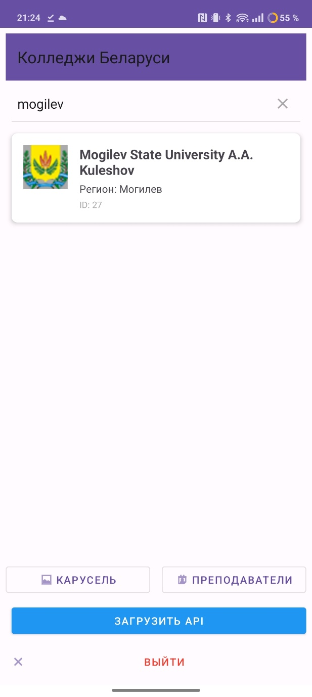

Продолжение

 | 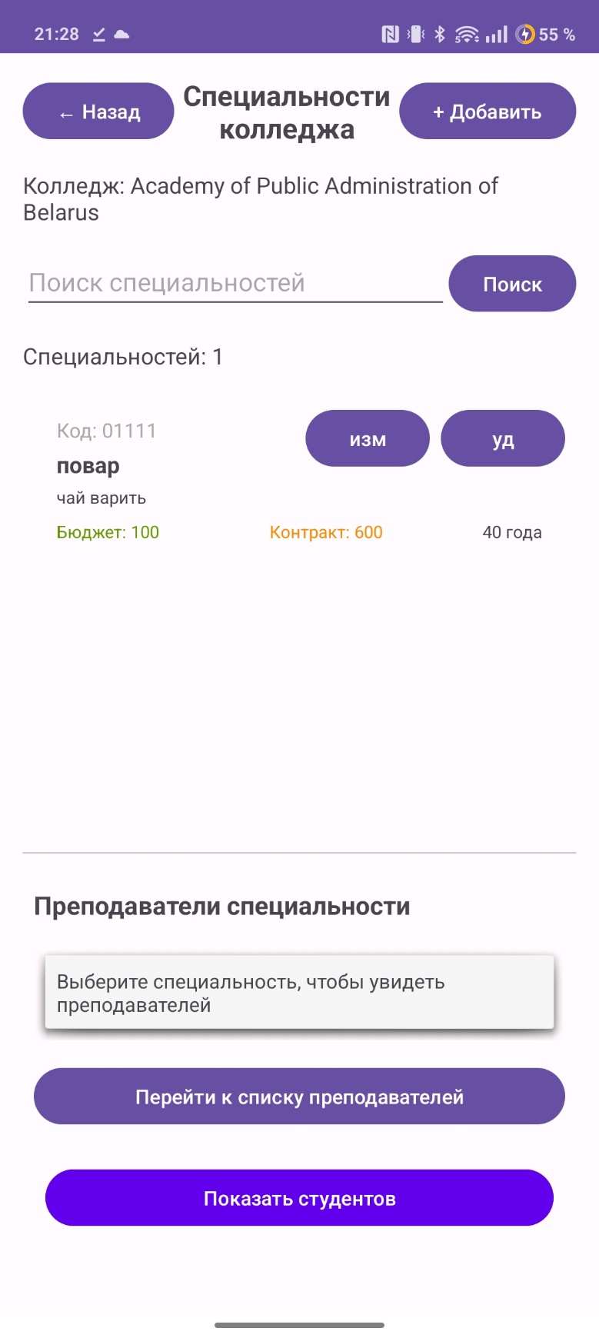

Продолжение

